4-1 專案時程

表4-4-1、專案時程

|  |  |
| --- | --- |
| 預期 |  |
| 結果 |  |

|  |  |  |  |  |  |  |  |
| --- | --- | --- | --- | --- | --- | --- | --- |
| 時間  項目 | 2024 | | 2025 | | | | |
| 12月 | | 1月 | 2月 | 3月 | 4月 | 5月 |
| 主題設計 |  |  | |  |  |  |  |
|  |  | |  |  |  |  |
| 系統分析需求 |  |  | |  |  |  |  |
|  |  | |  |  |  |  |
| 系統功能需求 |  |  | |  |  |  |  |
|  |  | |  |  |  |  |
| logo設計 |  |  | |  |  |  |  |
|  |  | |  |  |  |  |
| FDD圖繪製 |  |  | |  |  |  |  |
|  |  | |  |  |  |  |
| DFD圖繪製 |  |  | |  |  |  |  |
|  |  | |  |  |  |  |
| ERD圖繪製 |  |  | |  |  |  |  |
|  |  | |  |  |  |  |
| 資料庫關聯圖繪製 |  |  | |  |  |  |  |
|  |  | |  |  |  |  |
| 資料庫建置 |  |  | |  |  |  |  |
|  |  | |  |  |  |  |
| 介面設計 |  |  | |  |  |  |  |
|  |  | |  |  |  |  |
| 後端開發 |  |  | |  |  |  |  |
|  |  | |  |  |  |  |
| 文件製作 |  |  | |  |  |  |  |
|  |  | |  |  |  |  |
| 簡報製作 |  |  | |  |  |  |  |
|  |  | |  |  |  |  |

第七章 資料模型

7-1實體關聯圖(Entity relationship diagram)

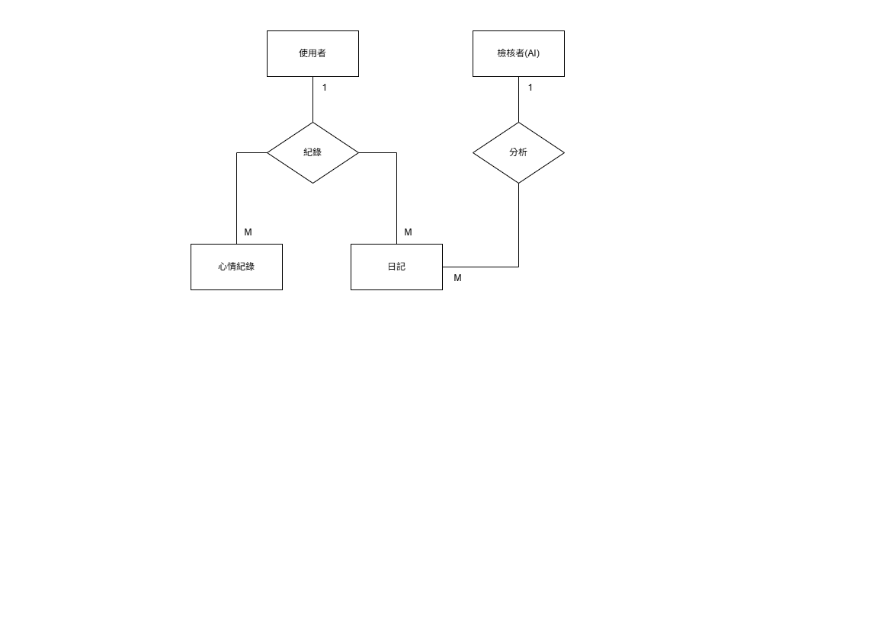

7-2資料字典(Data dictionary)

表7-2-1、資料字典

|  |  |  |
| --- | --- | --- |
| 資料表編號 | 資料表名稱 | 資料表中文名稱 |
| T01 | user | 使用者資料 |
| T02 | diary | 日記資料 |
| T03 | Random_diary_title | 隨機日記標題資料 |
| T04 | album | 相簿資料 |
| T05 | photo | 相片資料 |
| T06 | Weekly_mission | 每週任務資料 |
| T07 | Achievement | 成就資料 |
| T08 | goal | 已完成成就資料 |
| T09 | Special_date | 特殊日期資料 |
| T10 | mood_entry | 每日心情紀錄 |
| T11 | positive_emotion_log | 正向情緒存摺 |
| T12 | exp_log | 點數變動紀錄 |
| T13 | album_photo | 相簿與相片關聯 |

第八章 資料庫設計

8-1 資料庫關聯圖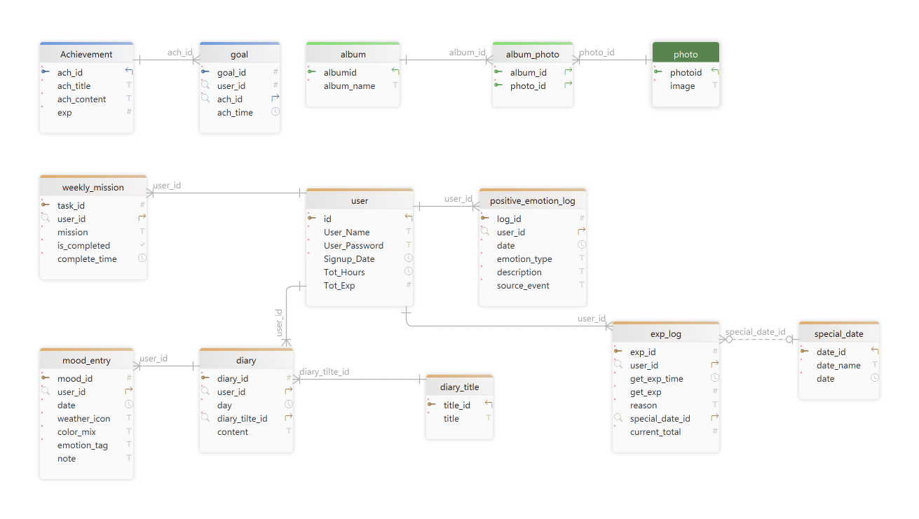

8-2表格及其Meta data

表8-2-1、資料表敘述T01.User

|  |  |  |  |  |
| --- | --- | --- | --- | --- |
| 資料表編號 | T01 | 資料表名稱 | user | |
| 欄位名稱 | 資料型態 | 意義 | 主鍵 | 備註 |
| id | INT | 使用者編號 | V | 自動編號 |
| User_Name | VARCHAR(45) | 使用者名稱 |  |  |
| User_Password | VARCHAR(45) | 使用者密碼 |  |  |
| Signup_Date | TIMESTAMP | 註冊帳號時間 |  |  |
| Tot_Hours | TIME | 上線總時數 |  |  |
| Tot_Exp | INT | 總經驗值 |  |  |

表8-2-2、資料表敘述T02.diary

|  |  |  |  |  |
| --- | --- | --- | --- | --- |
| 資料表編號 | T02 | 資料表名稱 | diary | |
| 欄位名稱 | 資料型態 | 意義 | 主鍵 | 備註 |
| diary_id | INT | 日記編號 | V | 自動編號 |
| user_id | INT | 使用者編號 |  |  |
| day | DATETIME | 日期 |  |  |
| dairy_title_id | INT | 日記標題編號 |  |  |
| content | VARCHAR(500) | 日記內容 |  |  |

表8-2-3、資料表敘述T03. Random_diary_title

|  |  |  |  |  |
| --- | --- | --- | --- | --- |
| 資料表編號 | T03 | 資料表名稱 | Random_diary_title | |
| 欄位名稱 | 資料型態 | 意義 | 主鍵 | 備註 |
| title_id | INT | 日記標題編號 | V | 自動編號 |
| title | VARCHAR(45) | 日記標題 |  |  |

表8-2-4、資料表敘述T04. album

|  |  |  |  |  |
| --- | --- | --- | --- | --- |
| 資料表編號 | T04 | 資料表名稱 | album | |
| 欄位名稱 | 資料型態 | 意義 | 主鍵 | 備註 |
| albumid | INT | 日記標題編號 | V | 自動編號 |
| album_name | VARCHAR(100) | 日記標題 |  |  |

表8-2-5、資料表敘述T05. photo

|  |  |  |  |  |
| --- | --- | --- | --- | --- |
| 資料表編號 | T05 | 資料表名稱 | photo | |
| 欄位名稱 | 資料型態 | 意義 | 主鍵 | 備註 |
| photo_id | INT | 日記標題編號 | V | 自動編號 |
| image | VARCHAR(255) | 日記標題 |  |  |

表8-2-6、資料表敘述T06.weekly_mission

|  |  |  |  |  |
| --- | --- | --- | --- | --- |
| 資料表編號 | T06 | 資料表名稱 | weekly_mission | |
| 欄位名稱 | 資料型態 | 意義 | 主鍵 | 備註 |
| task_id | INT | 任務編號 | V |  |
| user_id | INT | 使用者編號 |  |  |
| mission | VARCHAR(100) | 本週任務 |  |  |
| is_completed | TINYINT(1) | 是否完成 |  |  |
| complete_time | DATETIME | 任務完成時間 |  |  |

表8-2-7、資料表敘述T07.Achievement

|  |  |  |  |  |
| --- | --- | --- | --- | --- |
| 資料表編號 | T07 | 資料表名稱 | Achievement | |
| 欄位名稱 | 資料型態 | 意義 | 主鍵 | 備註 |
| ach_id | INT | 成就編號 | V | 自動編號 |
| ach_title | VARCHAR(50) | 成就標題 |  |  |
| ach_content | VARCHAR(50) | 成就內容 |  |  |
| exp | INT | 經驗值 |  |  |

表8-2-8、資料表敘述T08.goal

|  |  |  |  |  |
| --- | --- | --- | --- | --- |
| 資料表編號 | T08 | 資料表名稱 | goal | |
| 欄位名稱 | 資料型態 | 意義 | 主鍵 | 備註 |
| goal_id | INT | 已完成成就編號 | V | 自動編號 |
| user_id | INT | 使用者編號 |  |  |
| ach_id | INT | 成就編號 |  |  |
| ach_time | DATETIME | 完成成就時間 |  |  |

表8-2-9、資料表敘述T09. date

|  |  |  |  |  |
| --- | --- | --- | --- | --- |
| 資料表編號 | T09 | 資料表名稱 | date_name | |
| 欄位名稱 | 資料型態 | 意義 | 主鍵 | 備註 |
| date_id | INT | 日期編號 | V |  |
| date_name | VARCHAR(45) | 日期標題 |  |  |
| date | DATETIME | 日期 |  |  |

表8-2-10、資料表敘述T10.mood_entry

|  |  |  |  |  |
| --- | --- | --- | --- | --- |
| 資料表編號 | T10 | 資料表名稱 | mood_entry | |
| 欄位名稱 | 資料型態 | 意義 | 主鍵 | 備註 |
| mood_id | INT | 心情記錄編號 | V | 自動編號 |
| user_id | INT | 使用者編號 |  |  |
| date | DATETIME | 日期 |  |  |
| weather_icon | VARCHAR(255) | 天氣符號 |  |  |
| color_mix | VARCHAR(255) | 顏色符號 |  |  |
| emotion_tag | VARCHAR(20) | 心情標籤 |  |  |
| note | VARCHAR(20) | 筆記 |  |  |

表8-2-11、資料表敘述T11.positive_emotion_log

|  |  |  |  |  |
| --- | --- | --- | --- | --- |
| 資料表編號 | T11 | 資料表名稱 | positive_emotion_log | |
| 欄位名稱 | 資料型態 | 意義 | 主鍵 | 備註 |
| log_id | INT | 正向情緒存摺編號 | V | 自動編號 |
| user_id | INT | 使用者編號 |  |  |
| date | DATETIME | 日期 |  |  |
| emotion_type | VARCHAR(8) | 心情類型 |  |  |
| discription | VARCHAR(45) | 心情描述 |  |  |
| source_event | VARCHAR(45) | 事件來源 |  |  |

表8-2-12、資料表敘述T12.exp_log

|  |  |  |  |  |
| --- | --- | --- | --- | --- |
| 資料表編號 | T12 | 資料表名稱 | exp_log | |
| 欄位名稱 | 資料型態 | 意義 | 主鍵 | 備註 |
| exp_id | INT | 點數變動是建編號 | V | 自動編號 |
| user_id | INT | 使用者編號 |  |  |
| get_exp_time | DATETIME | 獲得點數日期 |  |  |
| get_exp | INT | 獲得點數數量 |  |  |
| reason | VARCHAR(45) | 獲得點數原因 |  |  |
| current_total | INT | 總點數 |  |  |

表8-2-13、資料表敘述T13.album_photo

|  |  |  |  |  |
| --- | --- | --- | --- | --- |
| 資料表編號 | T13 | 資料表名稱 | album_photo | |
| 欄位名稱 | 資料型態 | 意義 | 主鍵 | 備註 |
| album_id | INT | 相簿編號 | V |  |
| photo_id | INT | 相片編號 | V |  |